4. Проверьте установленную версию и зафиксируйте ее в отчете: 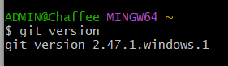

5. Команда для получения справки:

git help или git –help

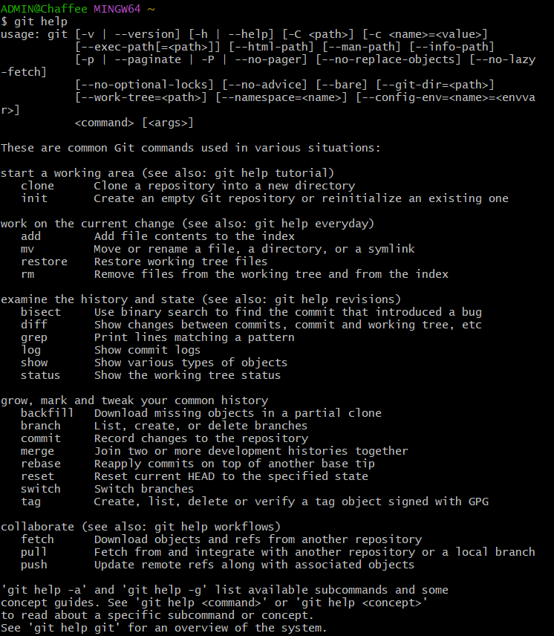

6. Создание локального репозитория.

Сначала надо перейти в папку, в которой вы хотите создать репозиторий. В контекстном меню выбрать “Open Git Bash Here”. Прописать команду git init. В папке появится новая скрытая папка “.git” – локальный репозиторий.

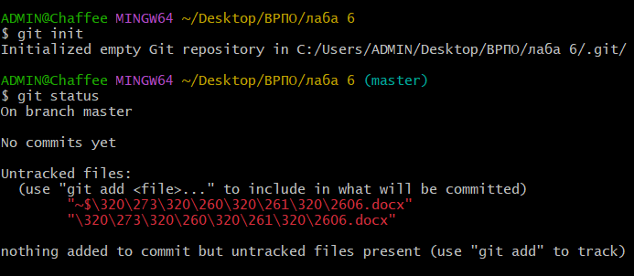

7.

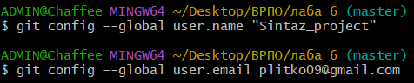

8. Проверка конфигурационного файла

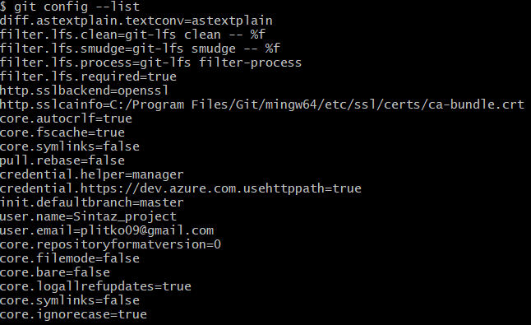

9.

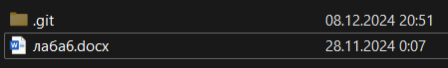

10-14.

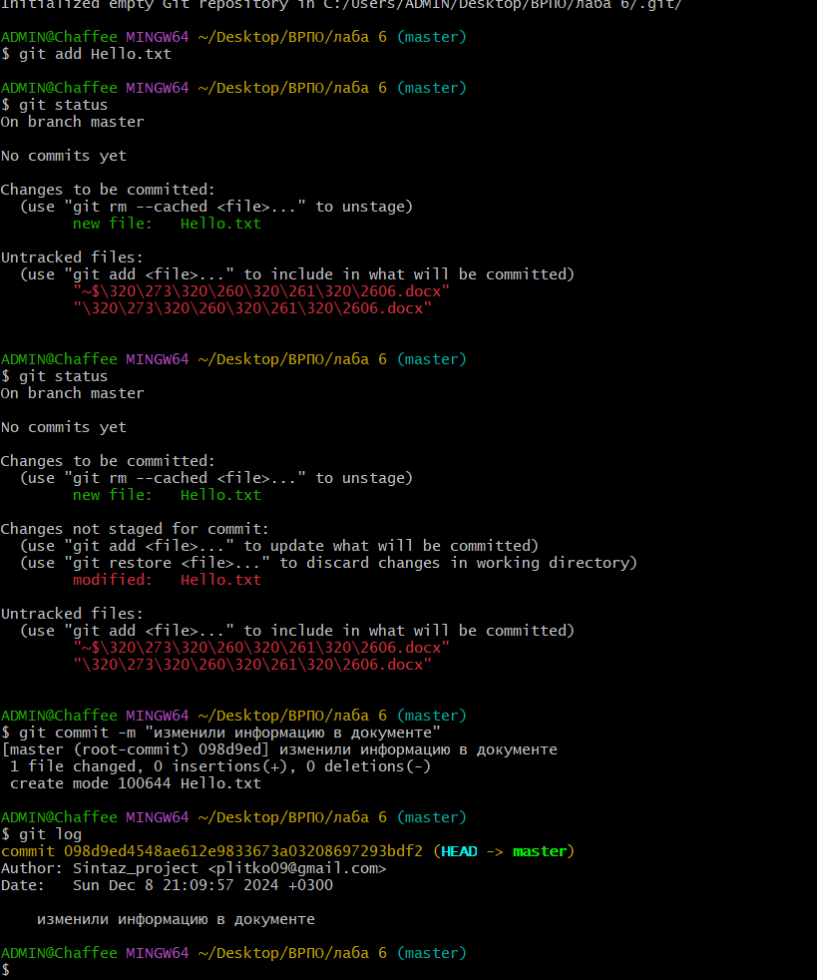

15. 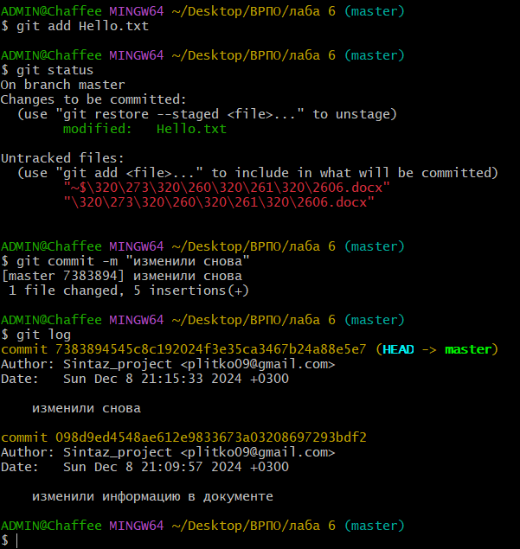

17.

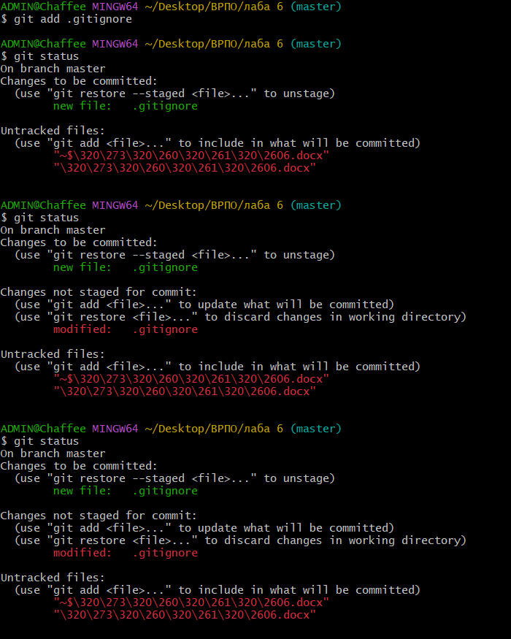

18.

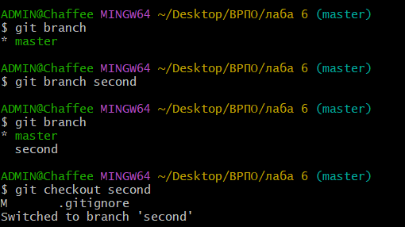

19-20.

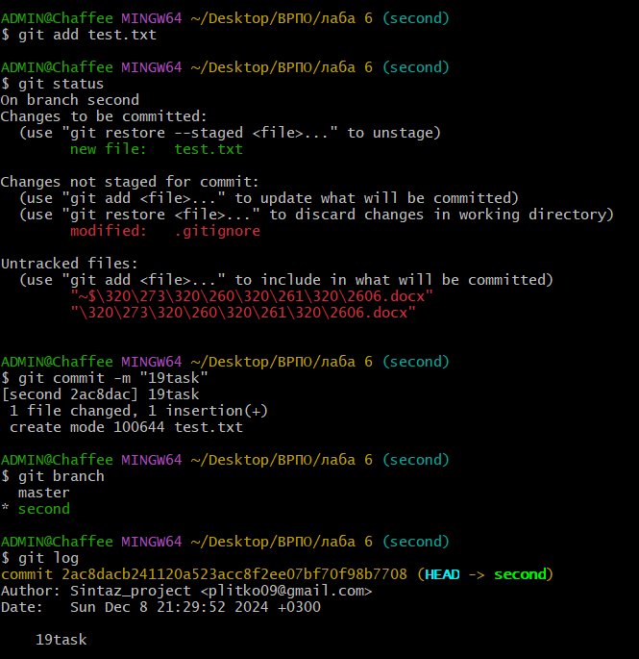

21.

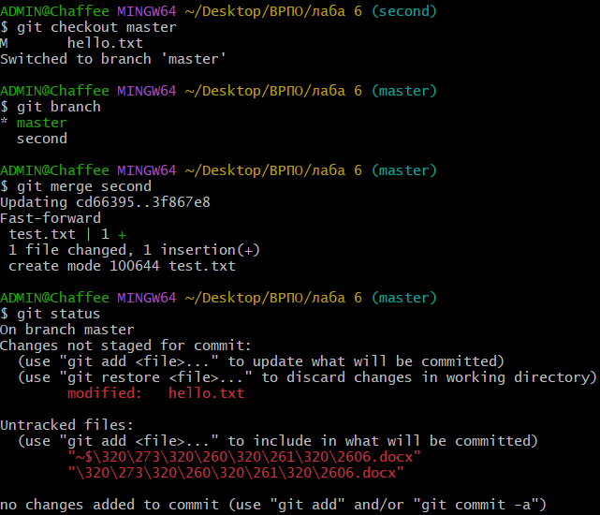

22.

Процесс создания конфликта:

Для одного и того же файла я создал несколько комитов в двух ветках, а также изменил содержимое этого файла в разных ветках.

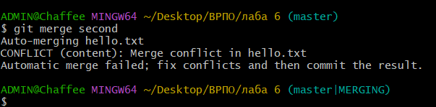

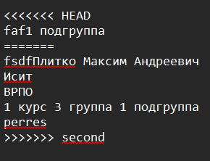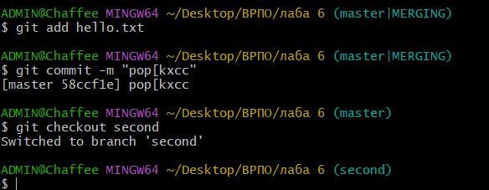

В первой ветке:

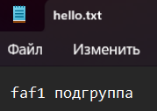

Во второй ветке:

